Tajemniczy Klient: NEONET liderem jakości obsługi w sklepach RTV-AGD
Poznanie potrzeb klienta, zaangażowanie sprzedawcy, jego wiedza o produkcie – to najważniejsze obszary jakości obsługi mierzone przez Daymaker metodą Mystery Shopping (Tajemniczy Klient). W tegorocznym badaniu polskich sieci handlowych najlepszą jakość obsługi prezentują salony optyczne, sklepy z biżuterią i sklepy z branży RTV-AGD. Najwyższą ocenę w branży RTV-AGD uzyskał NEONET, osiągając indeks 91%.

Na uwagę zasługuje skala całego projektu. Badania Daymakerindex 2016 prowadzone były w Polsce, Szwecji, Finlandii, Francji, Hiszpanii, Niemczech i Norwegii. Polska edycja obejmowało 19 branż oraz 152 sieci handlowych – łącznie 760 sklepów.
Celem badania była ocena i analiza obsługi klienta w handlu detalicznym na poziomie ogólnoeuropejskim. Badanie zostało zrealizowane metodą Tajemniczy Klient, co oznacza, że wybrane sklepy nie były informowane, że wezmą udział w teście.
Najlepsze sieci handlowe, które dostarczają klientom najbardziej pozytywnych doświadczeń zakupowych, osiągnęły indeks na poziomie 100%-80%. W kategorii RTV-AGD liderem jest NEONET:

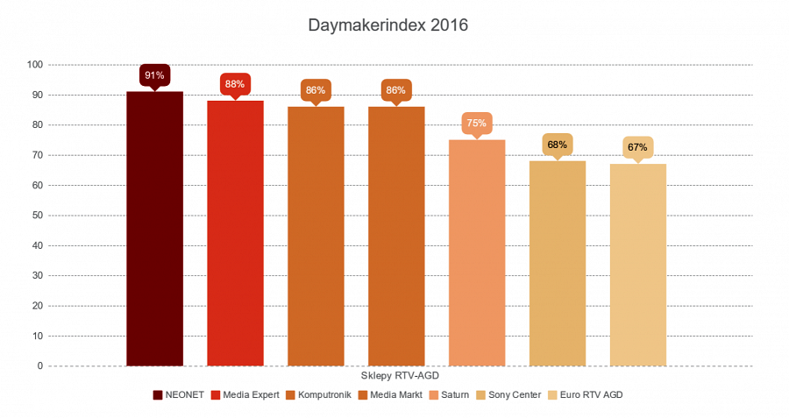
Sieci z najwyższym indeksem jakości wyróżniają się wysokim poziomem interakcji z klientem. Badanie wykazało, że klienci, których powitano w sklepie słowami „Dzień dobry”, mieli średnio o 18% lepsze wrażenie na temat sklepu, niż klienci, których od progu nie powitano, i w każdym z aspektów oceniali sklep wyżej.
Poziom obsługi klienta w danym sklepie mierzony jest nie tylko jakością kultury osobistej sprzedawców. Dlatego obserwatorzy mieli za zadanie ocenić aż 12 kluczowych obszarów obsługi klienta: uwagę sprzedawcy, jego kompetencje i poziom zaangażowania, powitanie klienta, poznanie jego potrzeb, zaproponowanie konkretnego produktu, przedstawienie zalet produktu i przetestowanie go, przedstawienie dodatkowej oferty, pomoc w podjęciu decyzji i ogólny poziom zadowolenia z wizyty w sklepie.
– W sklepach z elektroniką i sprzętem AGD dokonujemy zakupów kilka razy w roku. To nie są delikatesy, w których klient codziennie nabywa pieczywo. Dlatego sprzedawcy RTV-AGD mają niełatwe zadanie. Muszą pozytywnie zapaść w pamięć klientom, którzy być może dopiero za kilka miesięcy poczują potrzebę wymiany lub zakupu nowego sprzętu – wyjaśnia Katarzyna Maciaszczyk-Sobolewska, brand manager NEONET.
Przypomnijmy, że dla NEONET to nie jest pierwsze tego typu wyróżnienie. W tym roku ogólnopolska sieć sklepów z asortymentem AGD, RTV, IT po raz szósty w historii zdobyła Gwiazdę Jakości Obsługi.
– W naszych sklepach audyty Mystery Shopping przeprowadzane są regularnie na wewnętrzne potrzeby sieci. Nie po to, by kontrolować sprzedawców, ale przede wszystkim by wspierać placówki detaliczne w procesie sprzedażowym, eliminując największe problemy i pułapki obsługi klienta – dodaje Maciaszczyk-Sobolewska.

